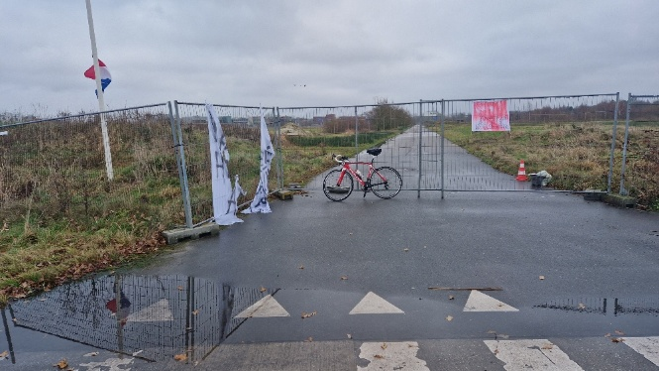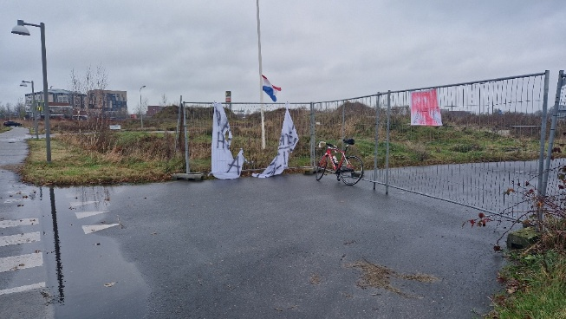
Ter Borch overvallen door AZC: participatie blijkt schijnproces

De inwoners van Ter Borch en Eelderwolde voelen zich overvallen door de aanwijzing van een azc-locatie op het bedrijventerrein Ter Borch. Volgens de gemeente Tynaarlo is hiervoor een zorgvuldig en transparant participatieproces doorlopen, waarbij inwoners maar liefst 104 mogelijke locaties zouden hebben aangedragen. In de praktijk blijkt daar echter weinig van terug te zien.
In plaats van een locatie uit deze aangedragen opties kiest de gemeente nu plotseling voor een industriegebied in ontwikkeling — een plek die niemand had kunnen bedenken of verwachten. Een locatie die naar verwachting nog minimaal tien jaar een stuk kaal bedrijventerrein zal blijven, ver van voorzieningen, winkels en sociale samenhang.
Opvallend en zorgelijk is dat zich binnen een straal van 300 meter al een ander azc bevindt, dat eerder leidde tot forse protesten vanuit Hoogkerk. De verwachte overlast zal daardoor vooral terechtkomen in de gemeente Groningen, niet in Tynaarlo zelf. Binnen 500 meter sta je al in het centrum van Hoogkerk, binnen één kilometer op het Overwinningsplein in Groningen. Het centrum van Paterswolde en Eelde ligt op drie kilometer afstand. Dit roept de terechte vraag op: hoe humaan is deze opvanglocatie werkelijk?
De locatie ligt bovendien naast een crematorium, op een troosteloze plek zonder sociale infrastructuur. Integratie, ontmoeting en begeleiding worden hierdoor ernstig bemoeilijkt. Bewoners maken zich grote zorgen over leefbaarheid, veiligheid en sociale spanningen.
De eerste protesten zijn inmiddels zichtbaar. Op de locatie hingen een vlag halfstok en een spandoek met de tekst “Zeg nee tegen een azc”. Dit spandoek werd later weer verwijderd na een tegenactie. Daarmee worden inwoners feitelijk tegenover elkaar gezet — iets wat de gemeente zegt juist te willen voorkomen, maar in de praktijk zelf veroorzaakt.

Excuses van de gemeente: te laat en ongeloofwaardig
Pas nadat het nieuws via de media naar buiten kwam, ontvingen omwonenden een excuusbrief van de gemeente. Daarin staat onder meer dat het college het “streven had om direct omwonenden als eerste te informeren”, maar dat dit door vertraagde postbezorging is mislukt. De gemeente erkent dat bewoners het nieuws daardoor via de media hebben moeten vernemen en noemt dit “pijnlijk en onbevredigend”.
Ook wordt uitgelegd dat het besluit op dinsdag 25 november werd genomen, dat de brief op woensdag werd aangeboden aan PostNL en dat bezorging pas op donderdag huis-aan-huis plaatsvond. Tegelijkertijd werd de pers gevraagd om publicatie uit te stellen tot donderdagmiddag 15.00 uur — wat dus niet is gelukt.
Voor veel inwoners voelt deze uitleg als een formaliteit achteraf. De kern blijft dat bewoners opnieuw niet serieus zijn meegenomen in een besluit met enorme impact op hun leefomgeving. De participatie waar steeds naar wordt verwezen, blijkt in de praktijk een proces voor de bühne.

Vertrouwen opnieuw beschadigd
De burgemeester stelt dat dit de “meest gemakkelijk te ontwikkelen” locatie is. Veel inwoners ervaren deze verklaring als bestuurlijke gemakzucht. Het vertrouwen in de lokale politiek heeft opnieuw een flinke deuk opgelopen.
Met de gemeenteraadsverkiezingen in aantocht groeit het gevoel dat inwoners structureel niet worden gehoord. De oproep klinkt steeds luider: ga stemmen en maak een bewuste keuze. Want deze manier van besturen moet stoppen.

DAS voor Elkaar

